# 酷派 8297(大神F1移动版) 恢复官方兼救砖

IMG_256 **刷机工具包**

• 刷机工具包**：**[点击下载](http://pan.baidu.com/s/1sjLJoNb" \t "http://www.romzj.com/course/_blank)

• 将下载所得的刷机工具包解压，解压后通常都有三个文件夹，如下图

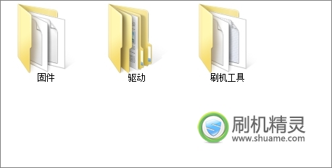

**IMG_258 安装线刷驱动**

• 打开设备管理器（**右键我的电脑-管理-设备管理器**）

(XP系统的设备管理器在**电脑 - 属性 - 硬件**栏目下)

• 手机关机，拔掉电池，连接数据线；

• 打开驱动文件夹，安装对应的驱动，如windows 7 64位点击 **驱动**->**win7**->**DPInst64.exe**；

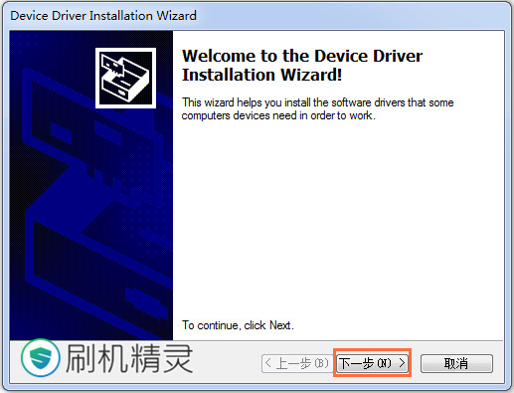

• 出现红色的驱动安装确认框，请选择“始终安装此设备驱动程序”

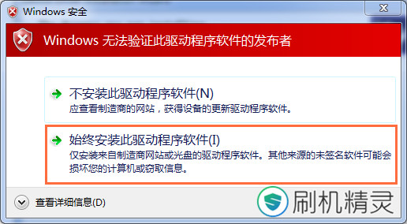

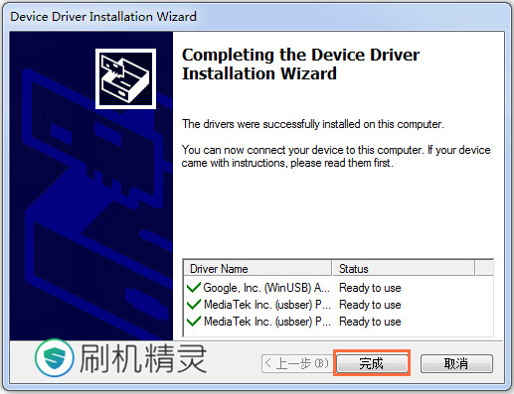

• 安装完成后在设备管理器里面即可看到驱动安装完成，拔掉数据线：

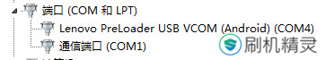

IMG_263 **开始刷机**

• 待驱动安装完毕后，运行 “**刷机工具**“  目录下的 **Flash\_tool.exe**

• 工具会弹出一个对话框，选择“OK”即可：

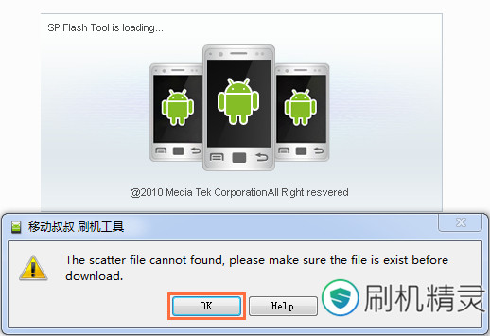

• 点 **配置文件** ，选择 **固件** 文件夹下的 **MT6592\_Android\_scatter.txt** 文件，并点击 **下载** ，如下图：

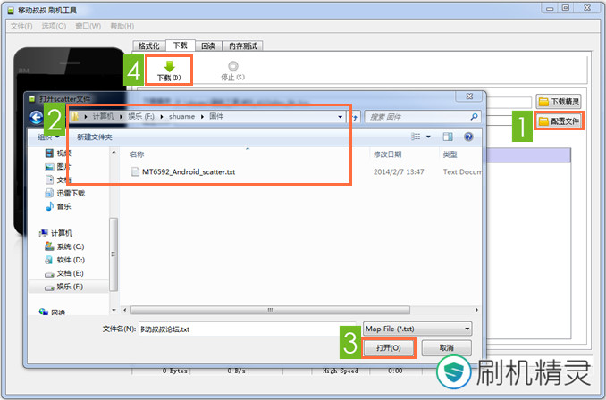

• 手机关机并装上电池，连接数据线开始刷机，刷机完成如下：

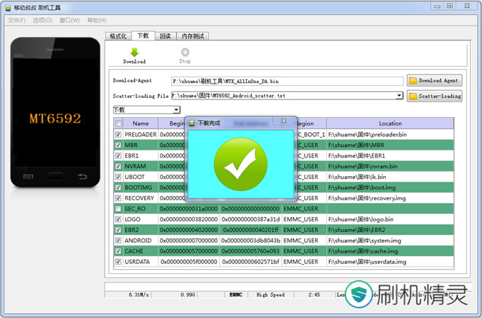

• 完成后会自动重启

• 若重启后无法进入系统请按照下面方法**解决**：

1、手机数据线连接电脑的情况下；

2、点击 **开始** -> 选 **运行** -> 输入 **CMD** -> **回车确认**；

3、键盘输入下面的代码 **adb shell fctest system reboot**

4、完毕后，手机就会重启了！